Психологічна підтримка випускників,
які приймають участь в
зовнішньому незалежному оцінюванні
(пам’ятка для батьків)
Ваш син чи донька прийняли важливе рішення – приймати участь в
ЗНО. Як же підтримати свою дитину?
Існують помилкові способи. Так, типовими для батьків способами є гіперопіка, створення залежності дитини від дорослого, нав'язування нереальних стандартів, стимулювання суперництва з однолітками. Справжня підтримка повинна ґрунтуватися на підкресленні здібностей, позитивних рис дитини. Підтримувати дитину - значить вірити в неї. Підтримка заснована на вірі в природжену здатність особистості долати життєві труднощі за допомогою тих, кого вона вважає значущими для себе. Дорослі мають чимало нагод продемонструвати дитині своє задоволення від її досягнень чи зусиль.
Інший шлях - навчити підлітка справлятися з різними завданнями, сформувавши в нього настанову: «Ти можеш це зробити». Щоб показати віру в дитину, батьки повинні мати мужність і бажання зробити ось що:
- забути про колишні невдачі дитини;
- допомогти дитині набути впевненості в тому, що вона впорається з тим чи іншим завданням;
- пам'ятати про колишні успіхи й повертатися саме до них, а не до помилок.
Є чимало слів, за допомогою яких можна підтримати дітей, наприклад: «Я добре знаю тебе, тож упевнений, що ти впораєшся», «Ти знаєш це дуже добре». Підтримувати можна й за допомогою дотиків, спільних дій, фізичної співучасті.

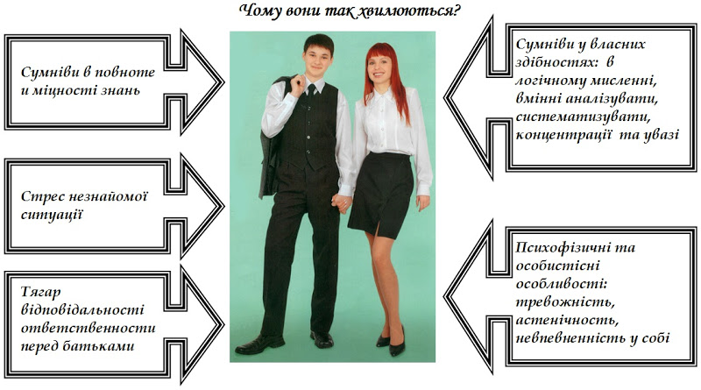

Чим Ви можете допомогти своїй дитині?
- Не переймайтеся про кількість балів, які дитина отримає на тестуванні, і не критикуйте дитину після іспиту. Вселяйте думку, що кількість балів не є досконалим вимірюванням її можливостей.
- Не підвищуйте тривожність дитини напередодні тестування - це може негативно позначитися на результаті тестування. Дитині завжди передається хвилювання батьків, і якщо дорослі у відповідальний момент можуть впоратися зі своїми емоціями, то дитина в силу вікових особливостей може емоційно "зірватися".
- Запевняйте дітей, хваліть їх за те, що вони роблять добре. Підвищуйте їхню впевненість у собі, тому що чим більше дитина боїться невдачі, тим більше ймовірності допущення помилок.
- Спостерігайте за самопочуттям дитини, ніхто, крім Вас, не зможе вчасно помітити і запобігти погіршенню стану дитини, пов'язаного з перевтомою.
- Контролюйте режим підготовки дитини, не допускайте перевантажень, поясніть дитині, що вона обов'язково повинна чергувати заняття з відпочинком.
Забезпечте зручне місце для занять, прослідкуйте, щоб ніхто з домашніх не заважав.
- Зверніть увагу на харчування дитини: під час інтенсивного розумового напруження необхідна поживна і різноманітна їжа і збалансований комплекс вітамінів. Такі продукти, як риба, сир, горіхи, курага і т.д. стимулюють роботу головного мозку. Допоможіть дітям розподілити теми підготовки по днях.
- Ознайомте дитину з методикою підготовки до іспитів. Не має сенсу зазубрювати весь фактичний матеріал, достатньо переглянути ключові моменти і вловити зміст і логіку матеріалу. Дуже корисно робити короткі схематичні виписки і таблиці, впорядковуючи досліджуваний матеріал за планом. Якщо дитина не вміє, покажіть їй, як це робиться на практиці. Основні формули і визначення можна виписати на листочках і повісити над письмовим столом, над ліжком, в їдальні і т.д.
- Підготуйте різні варіанти тестових завдань з предмету (зараз існує безліч різних збірників тестових завдань). Велике значення має тренування дитини саме з тестування, адже ця форма відрізняється від звичних йому письмових та усних іспитів.
- Заздалегідь під час тренування за тестовими завданнями привчайте дитину орієнтуватися в часі і вміти його розподіляти. Тоді у дитини буде навичка уміння концентруватися впродовж усього тестування, що надасть їй спокою і зніме зайву тривожність.
Якщо дитина не носить годинник, обов'язково дайте йому годинник на тестування.
- Напередодні іспиту забезпечте дитині повноцінний відпочинок, вона повинна відпочити і як слід виспатися.
- Порадьте дітям під час ЗНО звернути увагу на наступне:
· Пробігти очима весь тест, щоб побачити, якого типу завдання в ньому містяться, це допоможе налаштуватися на роботу;
· Уважно прочитати питання до кінця і зрозуміти його зміст (характерна помилка під час тестування - не дочитавши до кінця, за першими словами вже припускають відповідь і квапляться її вписати);
· Якщо не знаєш відповіді на запитання чи не впевнений, пропусти його і познач, щоб потім до нього повернутися;
· Якщо не зміг протягом відведеного часу відповісти на запитання, чи є сенс покластися на свою інтуїцію і вказати найбільш ймовірний варіант.
І пам'ятайте: найголовніше - це знизити напругу та тривожність дитини і забезпечити відповідні умови для занять.
ПОРАДИ БАТЬКАМ
1. Контролюйте, скільки спить ваш син чи донька. Регулярне недосипання небезпечне для психіки, послаблює імунітет і загострює хронічні захворювання дітей.
2. В екзаменаційний період дуже важливе харчування випускників. Воно має бути повноцінним. Підліткам слід давати продукти, які містять вітамін Е. Він підвищує імунітет і стійкість до стресу. У натуральному вигляді є в картоплі, сої, кукурудзі, моркві, ожині, волоських горіхах.
3. Споживання на добу до 8 склянок рідини позитивно впливає на організм, зокрема покращується робота нирок, вони краще протидіють урологічним інфекціям. При цьому корисно пити звичайну воду, натуральні соки. Вживання кави не підвищує працездатності, підсилює стрес, викликає сильну сечогінну дію, що призводить до зневоднення організм і підвищеної роздратованості.
4. Звертайте увагу на посуд, з якого їдять ваші діти. Краще, аби він був золотавий. Це колір заспокоює нервову систему, концентрує увагу, покращує настрій і пам'ять.
5. Частіше спілкуйтеся зі своїми дітьми, переймайтеся їхніми проблемами, допомагай! розв'язувати їх. Займіть позицію «друга» для своїх синів і дочок.

1. Націлюйте дитину на позитивний результат.
2. Створіть для дитини сприятливі, комфортні умови підготовки до складання іспитів.
3. Підбадьорюйте дитину, хваліть її зате, що вона робить добре. Відзначте досягнення дитини.
4. Хваліть свою дитину, особливо за самостійне виправлення помилок.
5. Реально оцінюйте можливості своєї дитини і підтримуйте віру в успішне навчання.
6. Частіше говоріть дитині, що ви вірите в неї, у її сили і можливості; що в неї все вийде.
7. Не ставте завищених вимог, не делегуйте дітям свої нереалізовані сподівання («Мені свого часу не вдалося, отже ти повинен...»)
8. Не вимагайте від дитини більше, ніж від самого себе.
9. Спонукайте дитину до виконання шкільних завдань і додаткових задач.
10. Контролюйте дитину. Але контроль має бути не авторитарним, а. швидше, авторитетним (як прояв батьківської уваги).
11. Підтримуйте інтерес дитини до пізнання — обговорюйте разом із нею прочитані книги, покажіть власний інтерес до знань і навчання.
12. Забезпечте дитині правильний режим дня, щоб уникнути перевтоми, допоможіть раціонально розподілити час між підготовкою і відпочинком.
13. Зверніть увагу на харчування дитини: під час інтенсивної розумової напруги їй необхідна різноманітна їжа і збалансований комплекс вітамінів. Не забувайте, що риба, сир, горіхи, курага стимулюють роботу головного мозку.
14. Не критикуйте дитину після іспиту.
15. Вірте в успіх дитини. Якщо результати виявляться гіршими, ніж ви очікували, замість негативу (гніву, розпачу, докорів) знайдіть разом із дитиною інші шляхи досягнення мети, проаналізуйте помилки.
16. Уважно вислухайте дитину — покажіть приклад доброзичливого спілкування.
17. Подбайте про емоційний стан дитини та відповідну атмосферу у сім'ї".
Поради батькам при підготовці випускників до ЗНО:
Не тривожтесь про кількість балів, яку Ваша дитина отримає під час ЗНО. Поясніть їй, що кількість балів не є показником її можливостей.
Не підвищуйте тривожність дитини напередодні ЗНО, бо це негативно позначиться на результатах тестування.
Забезпечте вдома зручне місце для занять і слідкуйте, щоб дитині ніхто не зважав.
Допоможіть дитині розподілити теми підготовки по днях.
Ознайомтеся з методикою підготовки до тестування. Адже тестування відрізняється від звичайних для неї письмових та усних іспитів.
Під час таких тренувань привчайте дитину орієнтуватися в часі та вміти його розподіляти.
Підбадьорюйте дитину, підвищуйте її упевненість в собі.
Контролюйте режим підготовки до ЗНО, не допускайте перевантажень.
Зверніть увагу на харчування дитини. Такі продукти, як риба, сир, горіхи, курага тощо стимулюють роботу головного мозку.
Напередодні ЗНО забезпечте дитині повноцінний відпочинок. Вона має відпочити і добре виспатися.
Не критикуйте дитину за незадовiльнi результати оцінювання.
Пам’ятайте: головне – знизити напруженість і тривожність дитини та забезпечити їй необхідні умови для занять.

